ResidenceCore
BA Blueprint
Blueprint nghiệp vụ - giải pháp - dữ liệu - triển khai theo chuẩn BA
Loại tài liệu | Business / Solution Blueprint
Phiên bản | v0.1 - Demo preparation
Ngày cập nhật | 25/07/2026
Trạng thái | Baseline dùng để align stakeholder, scope, kiến trúc module và roadmap triển khai

0. Kiểm soát tài liệu
Thuộc tính | Nội dung
Tên tài liệu | ResidenceCore_BA_Blueprint_Detailed.docx
Dự án | ResidenceCore - Hệ thống quản lý lưu xá
Phiên bản | v1.0 - BA baseline cho demo/triển khai
Người đọc chính | Project Owner, BA, Developer, QA, DevOps, người vận hành lưu xá
Mục đích | Mô tả bức tranh tổng thể sản phẩm, module, người dùng, dữ liệu, luồng nghiệp vụ, trạng thái triển khai và roadmap.
Ngôn ngữ | Tiếng Việt, ưu tiên dễ hiểu, có đủ tiêu chí nghiệm thu
Ghi chú | Tài liệu bám theo trạng thái mã nguồn hiện tại và main flow P0 đã được ưu tiên.

1. Product vision
ResidenceCore hướng tới một hệ thống vận hành lưu xá gọn, rõ, có thể triển khai theo từng lớp. Lớp đầu tiên phải giúp manager quản lý học viên, tổ chức, tài chính, sinh hoạt và công tác. Lớp tiếp theo mở rộng sang portal học viên, cửa hàng, báo cáo và các module chuyên sâu.
Định hướng triển khai
Không mở tất cả module cùng lúc. Demo và triển khai ban đầu ưu tiên main flow P0, dữ liệu seed đủ, UI premium nhưng không làm rối người dùng.

2. Business capability map
Capability | Module | Mức ưu tiên | Giá trị nghiệp vụ
Quản trị truy cập | Auth, Users, Roles | P0 | Đăng nhập, phân quyền, vận hành an toàn.
Quản lý cư trú | Members, Rooms | P0/P1 | Nắm danh sách học viên, trạng thái, phòng/tổ.
Tổ chức nội bộ | Organization | P0 | Quản lý nhiệm kỳ, Tổ/Ban, chức vụ, bổ nhiệm.
Tài chính | FinanceLite | P0 | Theo dõi khoản phải thu, đã thu, còn nợ.
Sinh hoạt | DailyRoutine | P0 | Theo dõi lịch sinh hoạt và công tác trong ngày.
Công tác | Duties | P0 | Phân công, cập nhật, kiểm soát việc hằng ngày.
Portal học viên | Resident pages | P0 | Học viên tự xem dữ liệu cá nhân và công tác.
Cửa hàng | StoreLedger, ResidentStore | P1 | Quản lý sản phẩm, nhập/bán, ca trực, chốt sổ.
Mở rộng | Activities, Discipline, Reports, Skills | P2 | Mở rộng khi dữ liệu và quy trình đã ổn.

3. User journey tổng quan

3.1 Manager journey
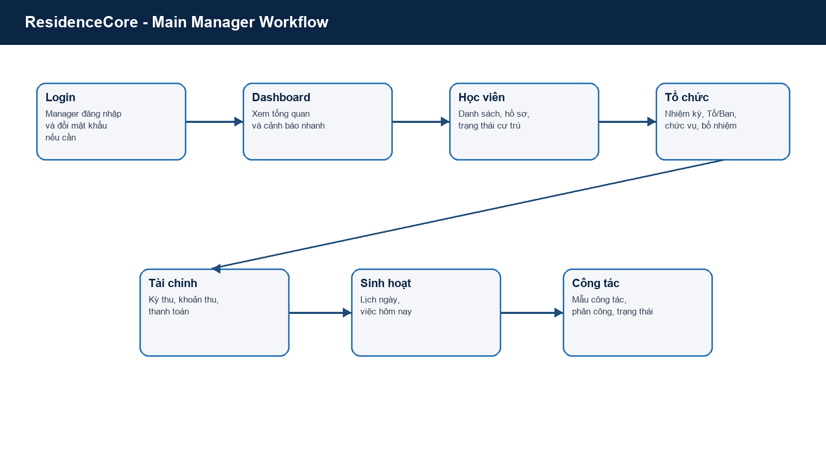
Hình 1. Manager workflow theo main flow P0.

Bước | Vai trò | Thao tác | Kết quả
1 | Manager | Đăng nhập. | Vào Dashboard.
2 | Manager | Xem tổng quan. | Biết tình hình lưu xá.
3 | Manager | Kiểm tra học viên và tổ chức. | Dữ liệu nền đã rõ.
4 | Manager | Theo dõi tài chính. | Biết khoản thu và trạng thái thanh toán.
5 | Manager | Theo dõi sinh hoạt/công tác. | Biết ai làm gì hôm nay.
6 | Manager | Chạy báo cáo/chốt nếu module sẵn sàng. | Có dữ liệu bàn giao hoặc UAT.

3.2 Resident journey
Bước | Vai trò | Thao tác | Kết quả
1 | Resident | Đăng nhập portal. | Vào Hôm nay.
2 | Resident | Xem hồ sơ, công tác, tài chính. | Hiểu trách nhiệm và khoản cần đóng.
3 | Resident | Xem thông báo/hoạt động. | Theo dõi thông tin lưu xá.
4 | Resident | Nếu trực cửa hàng, chọn ngày/ca. | Vào đúng phiên được giao.

3.3 Resident store shift workflow
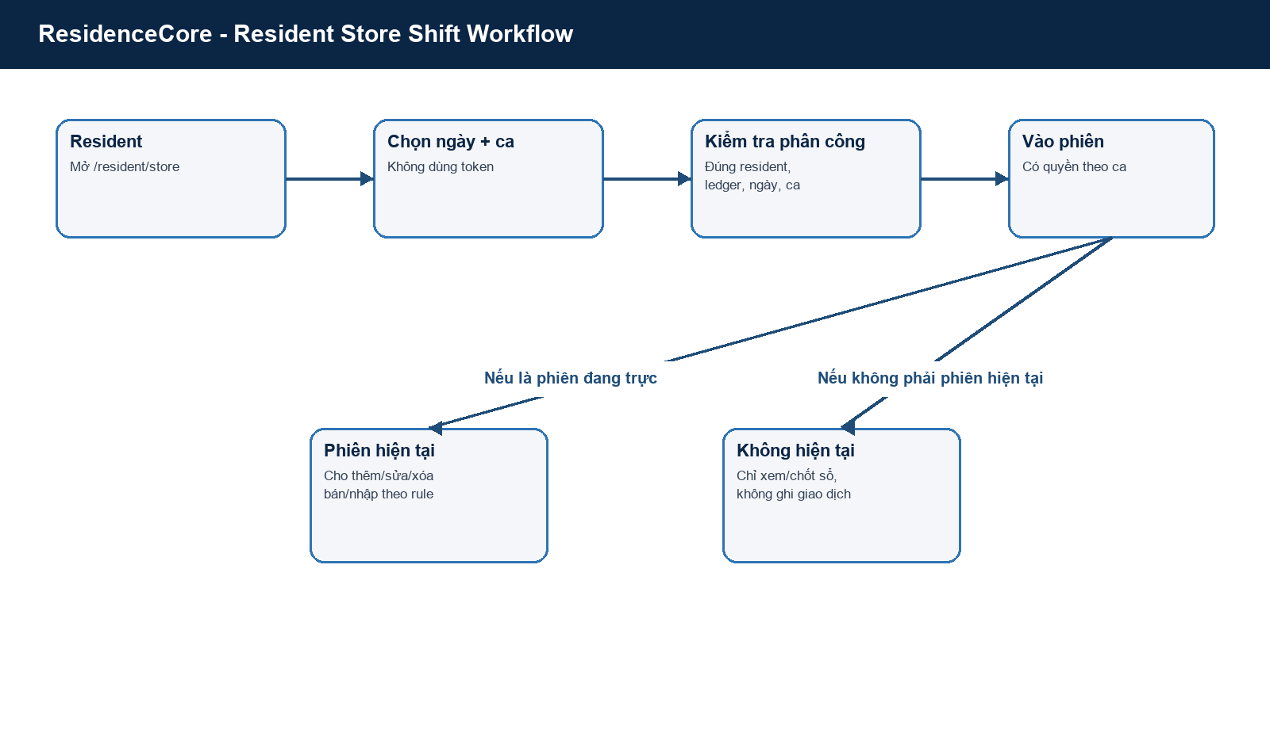
Hình 2. Workflow resident store: chọn ngày/ca, kiểm tra phân công, phân quyền theo phiên hiện tại.

4. Module blueprint
Module | Input | Processing | Output
Auth | Username/password, role | Xác thực, tạo session, kiểm tra mustChangePassword | User context, menu theo role
Members | Hồ sơ học viên, trạng thái, phòng/tổ | Lọc, tìm kiếm, hiển thị, cập nhật hồ sơ | Danh sách/hồ sơ học viên
Organization | Nhiệm kỳ, đơn vị, chức vụ, bổ nhiệm | Liên kết học viên với vai trò tổ chức | Cơ cấu lưu xá
Finance | Kỳ thu, khoản phải thu, giao dịch | Tính đã thu/còn lại, chặn amount sai | Sổ tài chính, trạng thái thanh toán
DailyRoutine | Ngày, lịch, công tác | Gom dữ liệu sinh hoạt theo thời gian | Lịch ngày/tuần/tháng
Duties | Mẫu công tác, phân công, trạng thái | Tạo/cập nhật công tác, lọc theo role | Danh sách công tác manager/resident
Resident Portal | User resident, dữ liệu liên kết | Lọc dữ liệu theo resident | Hôm nay, hồ sơ, công tác, tài chính
Store | Sản phẩm, nhập/bán, ca trực, ledger | Tính tồn, thu/chi, chốt ngày, post finance | Tồn kho, sổ cửa hàng, dòng tổng hợp

5. Data blueprint
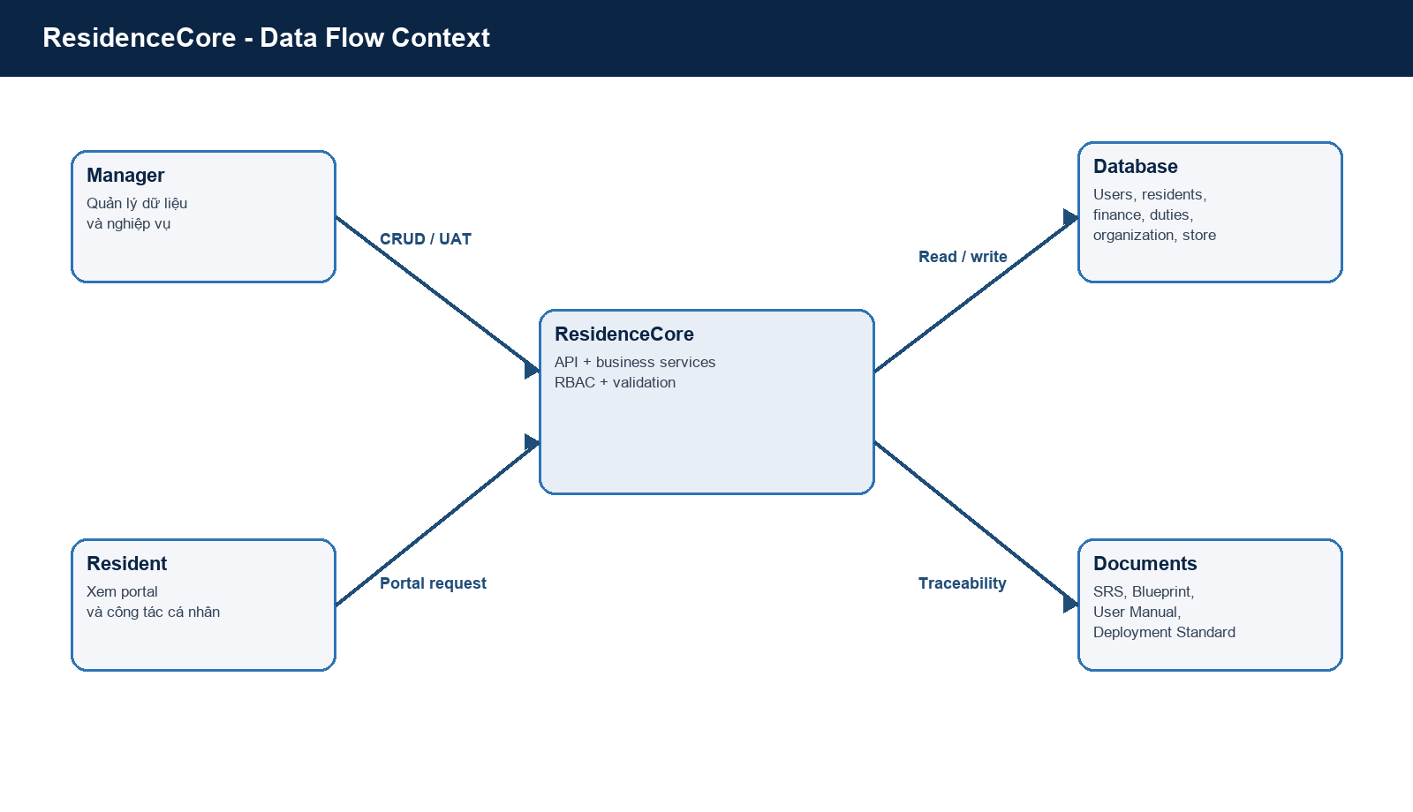
Hình 3. Data flow context của ResidenceCore.

Domain | Dữ liệu lõi | Quan hệ quan trọng | Rule cần giữ
Identity | users, roles | User có role; resident user liên kết hồ sơ | Role quyết định menu và quyền.
Residence | residents, rooms | Resident có thể gắn phòng/tổ | Không vượt sức chứa, không dùng inactive sai rule.
Organization | terms, units, roles, assignments | Assignment thuộc nhiệm kỳ/đơn vị/chức vụ | Giữ lịch sử bổ nhiệm.
Finance | periods, receivables, transactions | Receivable thuộc resident/kỳ; transaction ghi nhận thu | Amount > 0; tránh trùng sai.
Duties | templates, assignments | Assignment gắn resident/unit/date/shift | Portal chỉ xem việc của mình.
Store | products, movements, ledger, closings, handovers | Movement ảnh hưởng tồn; ledger ảnh hưởng sổ; closing post finance | Không sửa phát sinh sau confirmed.

6. Navigation blueprint
Chế độ | Menu hiển thị | Mục đích
Simple Manager | Dashboard, Học viên, Tổ chức, Tài chính, Sinh hoạt hằng ngày, Công tác | Demo/vận hành gọn, tránh module chưa chốt.
Detailed Manager | Thêm Phòng ở, Cửa hàng, Users/Roles và các module chuẩn bị sau | Quản trị hoặc demo mở rộng.
Resident | Hôm nay, Hồ sơ, Công tác, Cửa hàng, Tài chính, Thông báo, Hoạt động | Portal cá nhân của học viên.

7. Deployment blueprint
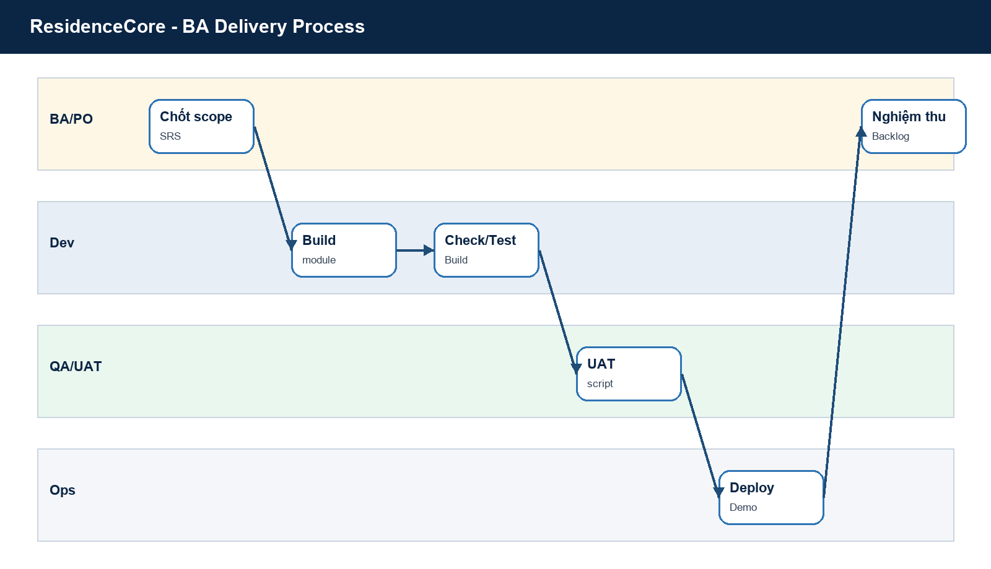
Hình 4. Process triển khai theo vai trò BA/PO, Dev, QA/UAT và Ops.

Bước | Vai trò | Thao tác | Kết quả
1 | Developer | Chốt source code và chạy check/test/build. | Artifact đủ điều kiện deploy.
2 | Operator | Chuẩn bị database và env. | Môi trường sẵn sàng.
3 | Developer/Operator | Chạy migration và seed manager/demo. | DB có dữ liệu P0.
4 | Operator | Start server. | Ứng dụng online.
5 | QA | Smoke test browser. | Route P0 pass.
6 | PO/BA | UAT theo kịch bản. | Chốt pass/fail và backlog.

8. Roadmap triển khai
Giai đoạn | Nội dung | Điều kiện hoàn tất
Phase 1 - Demo P0 | Main flow manager + portal resident, seed demo, bộ tài liệu BA. | SRS/Blueprint/User Manual/Deployment Standard có trong docs; smoke pass.
Phase 2 - Resident portal chuẩn | Dữ liệu resident demo, e2e portal, công tác/tài chính/thông báo ổn. | Resident login test pass.
Phase 3 - Store controlled demo | Kịch bản 1 ngày/2 ca, nhập/bán/bàn giao/chốt/đẩy finance. | Test cửa hàng pass.
Phase 4 - Production readiness | Backup, monitoring, env secret, UAT chính thức, rollback plan. | Checklist release pass.
Phase 5 - Modules mở rộng | Reports, discipline, skills, parents, smart assignment. | Chốt scope từng module.

9. Open items cần chốt
- Seed demo repeatable thành command chuẩn, không chỉ script SQL rời.
- Tạo resident demo đủ dữ liệu để test portal và cửa hàng nếu cần.
- Bổ sung e2e smoke login + mở route P0.
- Quyết định module cửa hàng có nằm trong demo chính hay demo phụ.
- Chuẩn hóa env.example và guide deploy khi đưa lên demo public.

